Pannon Egyetem
Projekt Labor 2007

SCADA mérőalkalmazás dokumentációja

Készítők:
Páva Igor (f175g3)
Somodi Péter (h1ihud)
Konzulens tanár:

Görbe Péter

A Dokumentáció tartalma:
- SCADA rendszerek leírása
- SCADA leírása
- Felhasználási területek, példák

- A Genesis szoftver és használatának áttekintése
- Szoftver bemutatása
- Funkciók, kezelés részletezése

- Saját feladat bemutatása
- Részletesebb leírás
- Munkafolyamat rövid bemutatása

- Kivitelezés bemutatása
- Leírás
- PID szabályzó ismertetése

- Használati tájékoztató

SCADA rendszerek:

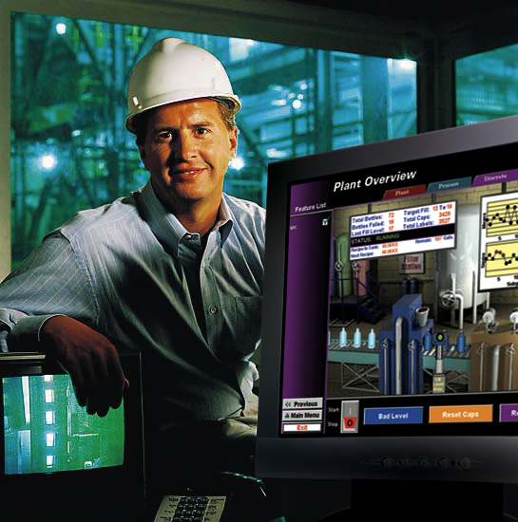

A Supervisory Control And Data Acquisition vagyis Felügyelet Irányítás és Adatgyűjtés, egy rohamosan fejlődő ágazata az informatikának. Óriási lehetőségeket rejt cégek számára, ugyanis segítségével pénzt, időt és emberi munkaerőt lehet vele spórolni.
A növekvő adatmennyiség kezelése SCADA-rendszereken keresztül történik. Ezek elosztott mérő(figyelő) és vezérlő rendszerek, melyeket kémiai, fizikai, transzport folyamatok felügyelésére és irányítására használnak például városi vízhálózat, vagy elektromos teherelosztó rendszerekben. A SCADA -t felépítő elemek: be/ki meneti jelfeldolgozó hardver, vezérlőegységek, kommunikációs egységek, és szoftver. A SCADA fogalom általában egy központi rendszert takar, ami egy elosztott, nagy területen elhelyezkedő ipari folyamatokat figyel és irányít (melyek akár fizikailag távol levő (telep)helyeken történnek). Tehát nem csak közetlen beavatkozásra képes az adott folyamatba, de az ember-gép interface segítségével közvetetten a kezelőn keresztül is kapcsolatban van a figyelt folyamattal.
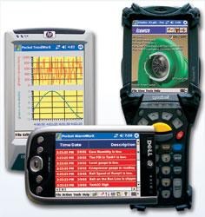
Erőművek, a víz-, gáz- és áramszolgáltatás, a víz- és szennyvízkezelés, a forgalomirányítás, a környezetvédelem, mezőgazdaság stb. tartoznak ide.
Ma már a fejlődő kommunikáció lehetővé teszi hogy ezeket az ipari folyamatokat akár egyetlen személy egy mobiltelefon vagy PDA segítségével figyelhesse, és ha szükséges, akár azonnal be is avatkozzon a rendszer működésébe.

Az ember – gép interface (azaz HMI)

A HMI az a felhasználói felület amellyel egy üzemben például az ipari folyamatra felügyelő munkás találkozik. Ahhoz, hogy ne kelljen különösebb szakképesítés ennek a használatához, mindenképp cél az interface egyszerűsége, átláthatósága és jó kezelhetősége.
Az ember-gép közötti kapcsolódási felületek egyrészt lehetnek érintés-, hang-, kép- , érzékelés-, program-, célfüggvény alapúak.
Jelenleg az érintés alapú nyomógombos, egeres, érintőpados megoldások terjedtek el, amire a gép reagálása képernyőn vagy kijelzőn látható. Az emberi érzékelés sebességhatárait és a figyelem megosztottságának ergonómiai korlátait figyelembe kell venni az ember-gép kapcsolat tervezésénél. A képernyős kapcsolódási technológia széleskörűen elterjedt.
A hang alapú kapcsolódások erősen nyelv-függőek. Fel kell ismerni a beszédet, a beszéd egységeit, a szavakat, mondatrészeket és mondatokat. A beszéd felismeréséhez meg kell tanulnia a gépnek a beszélő hanghordozását. Ennek alapján fel lehet ismerni később a beszélőt is. Az írott beszédből szintetizátorral elő lehet állítani a beszédet. A hang alapú technológiák néhány helyen megjelentek, de nem váltak még általánossá. A távközlési szolgáltatásokban üzenetkezelő és transzformáló szolgáltatásokat, az információ-kezelő szolgálatokban gépi felolvasást vagy egyszerűbb gépi tájékoztatást hallhatunk.

Genesis szoftver:



Az ICONICS folyamatmegjelenítő, HMI (Human Machine Interface) és SCADA (Supervisor Control And Data Acquisition) szoftvereket gyárt. A szoftver termékcsalád moduláris felépítésű. Ezért lehetséges speciális alkalmazási területekhez egy megfelelő modult alkalmazni, és így költséget megtakarítani a teljes termék árához képest. A Genesis szoftvernek több verziója megjelent már a Windows95-re optimalizált változattól az XP-t támogatókig, ám főbb tulajdonságaikban a mai napig megegyeznek. A fejlődés leginkább a kényelmesebb hsználat terén figyelhető meg, valamint az RTS időkezelése és a HMI "élethű" ábrázolása válik egyre és egyre jobbá.

Főbb tulajdonságok:
- Moduláris szoftver felépítés.
- Egy közös és ingyenes (nincs szükség licenc vásárlására) fejlesztő eszköz. A terméknek nincs külön fejlesztő és runtime verziója, minden felhasználó ugyanazt a szoftvert kapja a fejlesztéshez és a futtatási környzethez is.
Támogatott operációs rendszerek: Windows 98, Millenium, 2000, NT, CE, Web böngészők.
- OPC technológia az alapoktól. A termék az alapoktól az OPC szabványok szerint épül fel: OPC Data Access, OPC Alarm Events, OPC HDA.
- Vékony Web kliens támogatás.
- Központi projekt menedzser és telepítő.
- Tűzfalon keresztüli kommunikáció támogatás OPC/SOAP és XML segítségével.
- Vezeték nélküli rendszerek támogatása.
- Nyelvváltoztatás támogatása a futtatási környezetben.
- Jogosultság kezelés, akár weben és vezeték nélküli rendszeren keresztül.
- Adatbányászat.
- Multimédia alarm (telefonra, e-mailben, sms, fax, hang stb.).
- FDA 21 CFR 11 támogatás.



A Genesis felépítése:

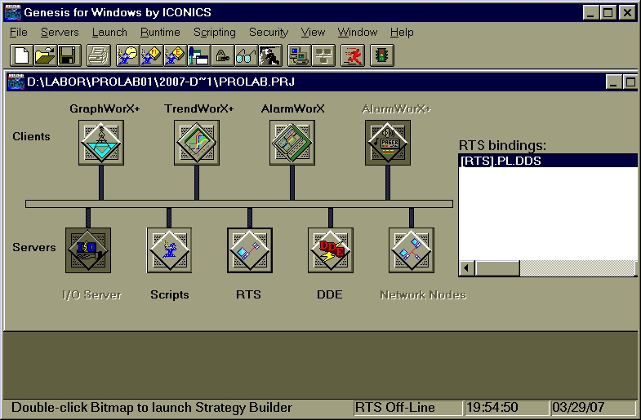

Az ICONICS előre összeállított egy általános szoftvercsomagot, az Enterprise Edition-t. Ebben a csomagban megtalálható az összes olyan modul, amely egy általános SCADA szoftver része. Az alábbi modulok önállóan is megvásárólhatók.
Moduljai:

- GraphWorX - HMI grafikus megjelenítő eszköz
- ProjectWorX - Projekt menedzselés
- AlarmWorX - Alarm kezelő rendszer
- Alarm Viewer ActiveX élő alarm adatok megjelenítéséhez. Az ActiveX vezérlőt elhelyezhetjük az AlarmWorx32 konténer alkalmazásban, egy Graphworx32 HMI képernyőn, egy web lapon vagy más ActiveX konténerben. Teljes és könnyű konfigurálhatóság.
- Historical Alarm Analysis ActiveX történeti alarm kezeléshez. Könnyű alarm visszakeresés, riportok szűrőkkel, diagramok, exportálás Crystal Reports-ba. Alarm gyakoriság ellenőrzése.
- Alarm Server Configurator saját alarmok konfigurálásához. Alarmok generálása OPC adatok alapján, a kifejezések definiálhatók OPC adatokkal, analóg határértékek, változás sebbeség követés, digitális alarmok.
- OPC Alarm Server és OPC Event Server a definiált alarmokhoz.
- Alarm Logger segítségével az alarmok tárolhatók Acces, MS SQL vagy Oracle adatbázisokba. Az alarmok nyomtatóra is küldhetők.

- TrendWorX - Élő és történeti trendelés
- Adatgyűjtés, adattárolás, trendelés, riport generálás, elemzések.
- OPC Data Acces kliens, OPC Historical Data Access (HDA) szerver.
- Live & Historical Trend Viewer ActiveX komponens trendek megejelenítéséhez. Az ActiveX vezérlőt elhelyezhetjük az TrendWorx32 konténer alkalmazásban, egy Graphworx32 HMI képernyőn, egy web lapon vagy más ActiveX konténerben. Teljes és könnyű konfigurálhatóság. Idő, X Y, logaritmikus, oszlop és kör diagramok.
- Trend Logger Configurator az adatgyűjtés konfigurálásához. Az adatok gyűjthetők Acces, MS SQL vagy Oracle adatbázisokba.
- Trend Reporting riport generáláshoz a gyűjtött adatokból.
- Osztott trend ablakok.

Saját feladatunk:

SCADA rendszer mérőalkalmazás építése és dokumentációja
A team feladata egy fűtő hűtő beavatkozó szervvel felépített egyszerű hőmérsékletszabályozási modell alkalmazás felépítése és a szoftveres környezet kialakítása, dokumentáció készítése. Felhaszált eszközök: PC, Genesis SCADA rendszer, Advantech PCL 812 PG kártya
Részfeladatok leírása:
- Genesis rendszer megismerése, RTS és HMI felépítése
- Mérő és beavatkozócella tervezése és felépítése
- Dokumentáció , laborsilabusz készítése
A munka során felhasznált kommunikációs eszköz:

- Advantech PCL 812 PG kártya
- Multifunkcionális analóg és digitális I/O (ki- és bemeneti) kártya
- 16db 12-bites analóg be- és 2db 12-bites analóg kimenettel rendelkezik
- valamint 16-16db digitális ki- és bemenete van
- 5 fő funkciója:
  - A/D átalakítás
  - D/A átalakítás
  - Digitális kimenet
  - Digitális bemenet
  - Programozható számláló / időzítő funkció

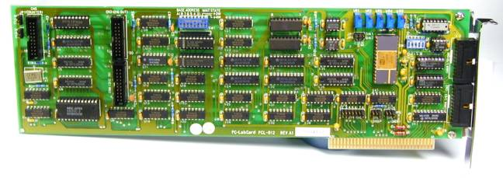
A tanszéken használt kártya egy régebbi típusú 486-os gép ISA slot-jához csatlakozott. Maga a gép a szerény paraméterei ellenére teljesen megfelelt a célnak.

Az általunk használt Genesis modulok

RTS:



Az RTS a Real Time Server rövidítése, ami valós idejű szervert jelent. Ennek a modulnak a feladata a kommunikáció szoftveres hátterének biztosítása a számítógép és a PC kártya között. Elindításakor egy egyszerűsített grafikus felülettel találkozunk, melyen különböző egységek helyezhetők el, és konfigurálhatók.
Számunkra a legfontosabb ilyen egységek a digitális és analóg ki- és bemenetek, a logikai és aritmetikai műveletek és függvények voltak. Az egységek között összeköttetéseket kell létesítenünk, szem előtt tartva hogy minden összekötés a megfelelő ki- vagy bemeneten történjen. Az építőelemekre duplán kattintva előugró ablak formájában jelennek meg azok beállítási lehetőségei, egy analóg input esetében például a mintavételezési idő, automata / manuális üzemmód vagy akár az értékkészlet és a riasztások határértékei. Miután mindent a megfelelő módon beállítottunk, a modulból kilépés előtt menthetjük a programot, majd a főablakból futtathatjuk a szervert.

GraphWorX:


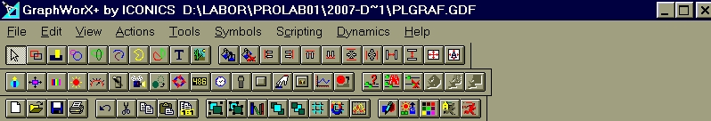
Ez a modul segít az ember-gép inteface megtervezésében. Első ránézésre egy rajzolóprogramra hasonlít, különböző grafikai funkciókkal, ám bonyolultabb annál. A menüből létrehozhatunk úgynevezett Process Point-okat, amelyeket az RTS egyes egységeinek megfelelő ki- vagy bemenetével összekötve értékeket kérhetünk le vagy adhatunk meg, melyek aztán működés közben módosulnak az RTS-ben ezáltal.

Alaphelyzetben csak az adott érték kijelzése jelenik meg, de a konfigurálás során a Data Entry engedélyezésével beviteli mezőt hozhatunk létre. A rajzeszközökkel megrajzolt ábrák szintén összeköthetők az RTS megfelelő részeivel, és azok függvényében animálhatók, pl. mozgathatók, forgathatók, változhat a méretük vagy akár el is tűnhetnek (mondjuk digitális 0 vagy 1 esetben). Az így létrehozott HMI-t tesztelhetjük a Runtime mód aktiválásával, és ekkor életbe lépnek az RTS-el való összeköttetések is.

AlarmWorX:

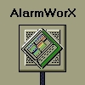
Az RTS által a modulok beállításainál megadott határértékek elérésekor, vagy azok túl nagy változási sebességénél a szerver figyelmeztető üzeneteket generál. Ezeknek a megjelenítésére szolgál az AlarmWorX, mely kezeli az RTS Alarm-jait, és kijelzi pontos időponttal, prioritással együtt. Minden egyes figyelmeztetés típushoz külön megjelenítési szín rendelhető valamint szelektálhatók a szűrő funkció segítségével például prioritás vagy típus alapján. A megjelenő riasztásokat a felügyelő személy a nyugtázhatja egy megfelelően beállított funkciógomb segítségével.

TrendWorx:

Hasonlóan a GraphWorX Process Point-jaihoz, itt is összeköttetés létesíthető az RTS adott ki- vagy bemeneti értékeivel. A kijelzés itt egy-egy grafikon segítségével, az idő függvényében történik, melynek eredménye egy visszalapozható, nyomtatható Trend lesz. Minden értéknek külön színt, vonaltípust állíthatunk be a lehető legjobb átláthatóság érdekében. A Trend ablak alatt láthatóvá tehetjük az ábrázolt értékek elnevezését és tulajdonságait, oldalt pedig megjeleníthetjük azok értékkészletét. A GraphWorX-be beágyazott Trend ablakok elengedhetetlenek egy adott folyamat felügyelése során.

PID – szabályzók
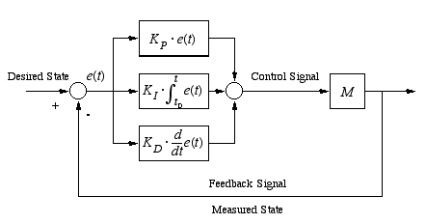

A szabályozók beállításánál általában a PID tulajdonságok megértése és beállítása okoz problémát. Azt, hogy egy hűtő-ventilátor 150 °C-nál induljon el és 170 °C-nál szólaljon meg egy csengő, könnyen megértjük. Viszont hogyan értelmezhetjük azt, hogy a pizzasütő kemencében 175 °C van akkor, amikor kinyitjuk annak ajtaját és 30 másodperc múlva becsukjuk és a becsukás pillanatában még mindig 175 °C a hőmérséklet. Kis idő eltelte után a hőmérséklet elkezd csökkenni és a fűtés ellenére tovább csökken egy minimális értékig, majd néhány lengés után visszaáll a beállított értékre. A jelenség oka az, hogy a hő terjedéséhez idő szükséges. A szabályozó nem tudhatja biztosan hogy érzékelője milyen adatot továbbít a központi számító egységébe. Hiszen amikor kinyitottuk a pizza-sütő ajtaját, akkor már abban a beáramló hideg levegő lecsökkentette a hőmérsékletet és "hőhiány" keletkezett. Az érzékelő ezt csak később továbbítja a szabályozónak. A késlekedést a folyamat holtidejének nevezzük. A holtidő grafikus meghatározását az 19. ábra szemlélteti. A matematikai meghatározás szerint a holtidő az az idő, az egyensúlyi állapottól számítva, amely az új alapjel (cél érték) 63,2 %-ának [(1-1/e)*100] eléréséhez szükséges 100%-os kimeneti érték mellett. (A holtidő a rendszer energiaállapotától is függ. Pl.: egy kemence holtideje más 20 °C-on, mint 1200 °C-on.)

Minél nagyobb egy folyamat holtideje annál bizonytalanabb a szabályozás. A holtidő a folyamat fizikai tulajdonsága, amely a berendezés megtervezése és megvalósítása folyamán jön létre. Ugyanolyan tulajdonság, mint a berendezés tömege, a színe, az alakja, stb. Csak konstrukciós változtatással lehet megváltoztatni. Tehát a folyamat szabályozhatósági tulajdonságai nemcsak a szabályozótól, hanem a folyamatot megvalósító géptől is függenek.
Az automatikus, szabályozott gép konstrukciójával kapcsolatban csak annyit érdemes megjegyezni, hogy remélni lehet, a tervező rendelkezett szabályozástechnikai ismeretekkel. Ez bizalmi kérdés, csak megfelelő referenciával rendelkező cégtől célszerű berendezést vásárolni.
A szabályozó kiválasztása sem egyszerű feladat. A szabályozó ára nem jellemző tulajdonság. Lehet drágán vásárolni a célnak nem megfelelő műszert. A szabályozási tulajdonságok és az ipari környezeti tűrőképesség legyen a legfőbb szempont a kiválasztásnál. Mivel a felhasználó nem láthatja ezeket a tulajdonságokat csak a prospektusok alapján dönthet. Tehát ez is olyan bizalmi kérdés mint a gép megvásárlása.

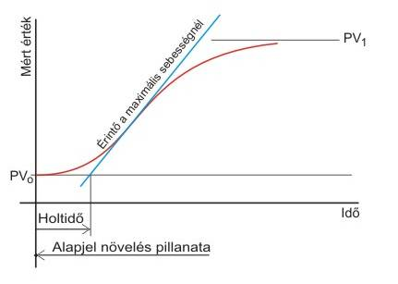

A bonyolult szabályozók telepítése sokszor a szakembereknek is gondot okoz. A szabályozó gombjait kétségbeesetten nyomkodó üzembe-helyező rádiótelefonján felhívja a forgalmazót, hogy segítséget kérjen. Nem mindegy, hogy ilyenkor ki van a vonal másik végén! Erre is gondoljon amikor szabályozót vásárol.
Ma már nincs "egyszerűen" beállítható szabályozó. Nincs értelme ilyent keresni, mert ha véletlenül van, az a múlt század technikája. Az igazi szabályozó bonyolultan állítható be és rendkívül egyszerűen kezelhető.

2. A hangolás és a PID paraméterek
A PID paraméterek határozzák meg a szabályozás minőségét. A legegyszerűbb szabályozók, az állásos szabályozók, amelyek a szabályozott jellemzőt (hőmérséklet, nyomás, villamos áram, villamos feszültség, stb) összehasonlítják az alapjellel és annak elérésekor kikapcsolják a kimenetet, majd megvárják míg a szabályozott jellemző a túllendülés után újra lecsökken az alapjel értékére és bekapcsolják a kimenetet. Mivel a gyakorlatban előforduló rendszereknek holtidejük van (az érzékelő csak késve tudja a szabályozott jellemzőt mérni), a szabályozás lengésekkel jön létre. Minél nagyobb a holtidő és minél erősebb a beavatkozás, annál nagyobb a lengések mértéke. Vannak rendszerek, amelyek technológiai tulajdonságait ezek a lengések teljesen lerontják. így nem szabad állásos szabályozót használni azokhoz a technológiákhoz, amelyeknél a szabályozott jellemző pontos tartása fontos. Ilyen technológia a hőkezelés, de különösen a kerámiák, a fémek és műanyagok hőkezelése. Laboratóriumokban elemzés előtt a szerves anyagokat elhamvasztják. Az alacsony és a magas hőmérséklet egyaránt meghamisítja az elemzési eredményt.
A korszerű szabályozott rendszereket igen nagy energiatartalékokkal gyártják. Ez teszi lehetővé a széleskörű alkalmazhatóságot. A nagy energiatartalék viszont a szabályozhatóságot rontja. Ezért korszerű berendezést csak korszerű PID szabályozóval lehet szabályozni. Minden más szabályozó csak rángatja a rendszert, a szabályozott jellemző a legképtelenebb értékeket veheti fel.
A korszerű szabályozó korszerű PID algoritmussal rendelkezik, amely a szabályozó minden állapotában, minden zavarójel hatását a legrövidebb idő alatt megszünteti és PID paramétereitől függően a túllövést korlátozza.

A "P" szabályozó
Vizsgáljuk meg a P szabályozókat, amelyek a szabályozott jellemzőt (tulajdonságot: nyomást, hőmérsékletet, sebességet, stb) az alapjel környezetében arányosan szabályozzák úgy, hogy a kimenetet a tartomány alsó határán 100 %-ra, felső határán 0 %-ra állítják be. Ezt a szabályozást fordított szabályozásnak nevezzük. Az egyenes szabályozásnál a határértékek felcserélődnek. A fordított szabályozást fűtésre, az egyenes szabályozást hűtésre lehet használni. Ezek a szabályozók az alapjel értékénél a kimenetet 50%-ra állítják be (léteznek olyan szabályozók is, amelyeknél az alapjel 0%-nál van). Természetesen csak véletlenül létezik olyan rendszer, amely az alapjelnél pontosan 50%-os (vagy 0%-os) kimenetet igényel. Azok a rendszerek, amelyek ennél kisebb kimeneti értéket igényelnek túllendülnek és tartósan így maradnak. Ennek fordítottja is érvényes. Minél nagyobb a szabályozási arányossági tartomány az eltérés annál nagyobb.

Az "I" (integráló) hatás
Az OFFSET hiba kiigazítása az integráló tag feladata. Az integráló tag a szabályozónak az a része (a szoftverben) amely megméri az OFFSET-et és a beállított integrálási időnek megfelelően azt úgy változtatja meg, hogy az megszűnjön. Tehát negatív OFFSET esetén hozzáad, pozitívnál levon. Az integrálási időt a szabályozó PID paraméter beállító helyén kell megadni. A szabályozó a beállított integrálási idő alatt az OFFSET abszolút értékét 1 egységgel csökkenti, vagy növeli. Az integráló tag nagy integrálási idő esetén az OFFSET értékét lassan csökkenti, ezért az alapjelet lassan közelíti meg. A lassú megközelítés miatt jól követi az OFFSET esetleges változásait, ezért nyugodt, de lomha szabályozást eredményez. Minél nagyobb a holtidő annál nagyobb integrálási idő szükséges. Ebből következik, hogy nagy holtidejű rendszereket általában lomhán lehet szabályozni. Minden zavarójel miatt beálló eltérést a szabályozó csak lassan tud visszaállítani.
Rövid integrálási idő gyors beállást eredményez, de a holtidő miatt az integráló tag az OFFSET-et az ellenkező oldalon újra létrehozza. Emiatt a rendszer szabályozott jellemzője túllendül az alapjelen (túllövés). Az integrálási időtől függően ez a lengés lehet csillapodó, állandó és sztochasztikus (szabálytalanul lengő).

A "D" (differenciáló, vagy deriváló) hatás
Az OFFSET megszüntetéséhez feltétlenül szükséges az I tag. Az I tag viszont általában az indokoltnál jobban lassítja a beállást. Ahhoz, hogy a lengések csökkenjenek nagy integrálási időt kell választani. A lassú beállás a gyakorlatban ritkán engedhető meg. Tehát a beállást meg kell gyorsítani. Ezt a gyorsító (szükség esetén lassító) hatást a D tag valósítja meg. A gyakorlatban a D tag "extra lökést" ad a folyamatnak ott, ahol az szükséges.

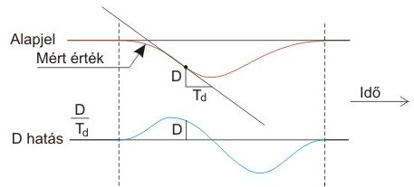

A D tag a folyamat hibajelének (hibajel = alapjel - mért érték) változása arányában csökkenti, vagy növeli a kimenetet. Tehát gyors változás estén erősen, lassú változás estén gyengén. állandó eltérés estén a deriváló hatás nulla. Más szavakkal a D tag hirtelen nagy változások hatását csökkenti. Hőmérsékletszabályozásnál a hirtelen hűlést fokozott fűtéssel, hirtelen melegedést a bemeneti érték gyors csökkentésével ellensúlyozza. A deriválási időt a szabályozóban be kell állítani. Ezen idő alatt a szabályozó a változást méri és a mért értéktől függően avatkozik be. A deriváló hatást a 21. ábra szemlélteti. A mért érték változási sebessége tulajdonképpen a pillanatnyi állapothoz tartozó érintő meredeksége. Az érintő és az időtengely által bezárt szög előjele a változás irányát mutatja. Jól látható, hogy minél meredekebb az érintő és minél nagyobb a deriválási idő, annál erősebb a kimenetre gyakorolt deriváló hatás. Azt, hogy a D tag a kimenetet csökkenti, vagy növeli az érintő szögének előjele határozza meg. Az időtengellyel párhuzamos érintő 0, az erre merőleges végtelen nagy hatást okoz.

PID hatás
A szabályozó "szerkezetének" ismertetése után vizsgáljuk meg annak működését. A szoftver tartalmazza a helyes szabályozáshoz szükséges matematikai képleteket. A szabályozó telepítése és beállítása (konfigurálása) folyamán kell meghatározni a szabályozás be és kimeneteit, tulajdonságait és a P I D tagok állandóit, a paramétereket. A P, I és D tagok működése egyenként jól érthető, de azokat sajnos nem lehet akárhogyan együtt használni. Ha mind a három paramétert úgy adnánk meg, hogy a "józan eszünkre hallgatva" a leggyorsabb és a legpontosabb szabályozást kapjuk, megdöbbenve tapasztalnánk, a szabályozott rendszer a legképtelenebb értékeket venné fel.
A szabályozott rendszer viselkedését a szabályozási körben lévő összes elem holtideje és a mért értéket (szabályozott jellemző) befolyásoló beavatkozó jel (fűtés, hűtés, anyagáramlás, feszültség, áram, stb) erőssége határozza meg. A könnyebb megértés érdekében vegyünk példaként egy szabályozott kemencét. A kemence viselkedése attól függ egy adott hőmérsékleten, hogy mekkora a holtideje és mennyi az a fűtési tartalék, amellyel az egyensúly fenntartásához szükséges mennyiségen túl rendelkezik.
A szabályozási körben lévő szabályozó és a beavatkozók holtideje elhanyagolható a különlegesen gyors folyamatok kivételével. Ezek szerint, mint azt már említettük a szabályozott rendszert kizárólag a konstrukciója határozza meg. A rendszer tehát már előre meghatározott, optimális működését semmilyen szabályozóval nem lehet javítani. Ezt úgy kell érteni, hogy egy rendszert valaki egy tökéletesen működő PID szabályozóval működtet, azt egy másik tökéletesen működő PID szabályozóval már nem lehet tovább optimalizálni. Ennek ellenkezője is igaz, ha egy rendszert tökéletlen szabályozóval akármilyen módon optimalizálva működtet, mindig lehet javítani egy tökéletesen működő PID szabályozóval. A tökéletes PID szabályozó matematikai képleteken alapján megírt szoftver szerint működik, amelyet a dinamikus viselkedést javító programrészletek egészítenek ki.
A PID szabályozó csak megfelelően beállított paraméterek esetén működik jól. A PID paramétereket mindig az adott technológiához kell meghatározni, mert a szabályozási túllendülés és a beállási idő összefügg egymással. Nagyon kis túllendüléshez hosszabb beállási idő szükséges.
A PID paraméterek beállítását hangolásnak (angolul: tune) nevezzük. A hangolás az az eljárás, amelynek segítségével meghatározzuk a technológia szempontjából legjobbnak ítélt paramétereket.

Egy folyamat szabályzása tehát a legjobb eredménnyel egy PID szabályzó segítségével érhető el.
Munkánk során a PID szabályzó szoftveres hangolását a következő képernyő beállításai segítségével végeztük:

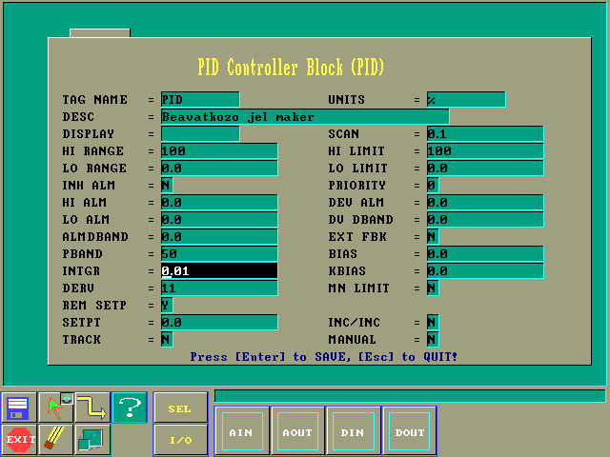

Tehát feladatunk kivitelezése is egy szoftveres PID szabályzó egység felhasználásával történt.

A rendszer elvi működése:

A számítógéphez csatlakoztatott kártyától az ahoz csatlakoztatott hőmérő segítségével a rendszer információt kap minden időpillanatban az adott hőmérsékletről. Ezt az információt nevezzük Ellenőrzőjelnek. Az Ellenőrzőjel mellett manuálisan megadható egy Alapjel, ami esetünkben az elérni kívánt hőmérséklet nagyságát jelenti. E két jel alapján dolgozik a PID szabályzó egység, és meghatároz egy Beavatkozó jelet, amely végülis meghatározza hogy adott időegység alatt az idő hány százalákéban szükséges, hogy fűtsön a beavatkozó szerv. Az időegységet, ami négyszögimpulzus-generátor és egy számláló összekötése hoz létre, e kettő beállításai alapján szabályozhatunk is, a mi esetünkben például a 0,1sec mintavételezési sebesség és a 100-as növekvő számláló alapértékek egy 20 másodperces egységet eredményeztek. A kívánt hőmérséklet elérésével a beavatkozó folyamat leáll, ám a mintavételezés továbbra is folyamatosan figyeli az Ellenőrzőjelet.
Az előbbiek alapján létrehozott Real Time Server (ez végzi a valós idejű kommunikációt a szoftver és a PC kártya között) program a Genesis-ben így nézett ki:

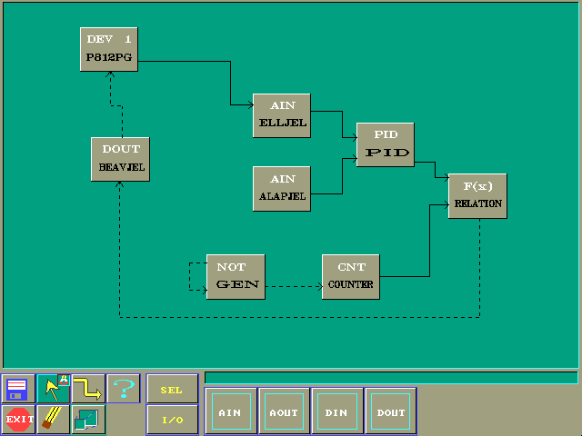

Az RTS megtervezése mellett feladatunk volt egy HMI azaz ember-gép interface megvalósítása is. Ez az interface egy egyszerű grafikus felület segítságável biztosítja a vizsgált folyamat áttekinthetőségét, és lehetőséget biztosít a felügyelő személy számára, hogy ha kell akár a helyszínen, akár távoli kapcsolat segítségével azonnal beavatkozhasson a rendszer működésébe. Ezen a felületen ki- és bemeneti egységek, úgynevezett „process point”-ok láthatók, melyek egy része a rendszer állapotáról ad tájékoztatást, egy másik része pedig értékbeviteli mezőként szolgál, így biztosítva az értékmódosítás lehetőségét.
A mi esetünkben is található ilyen mező a HMI képernyőn, például az
Aktuális hőmerséklet, ami csak kijelzésre, valamint a Fűtés mértéke és a Kívánt hőmérséklet, amelyek kijelzésre és adatbeviteli célra egyaránt használhatók.
A Fűtés mértéke, melyet az időegység %-os részére adhatunk meg, csak akkor válik adatbevitelre képessé, ha a mellette lévő MODE gomb megnyomásával a Fűtés mértékének szabályozását AUTO üzemmódból átváltjuk MANUAL üzemódba.

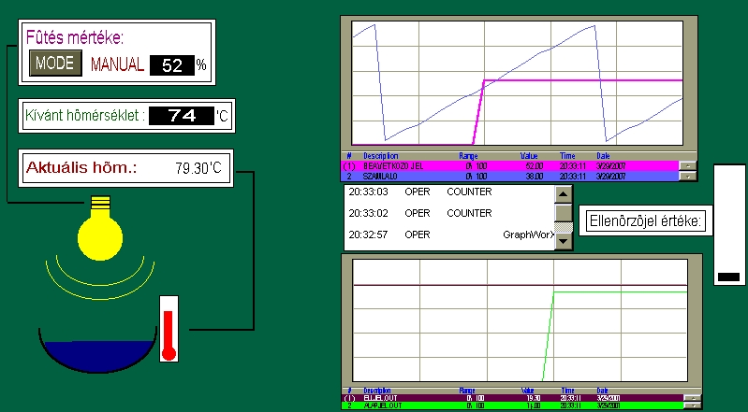

Jobb oldalon látható három beépített ablak, melyeket a Genesis más moduljai segítségével hozhatunk létre. Ezek közül kettő úgynevezett TrendWorX ablak, amelyek a rendszer állapotváltozóit az idő függvényében ábrázolják. Ezt akár visszamenőleg is megtekinthetjük, vagy akár előre beállított időközönként automatikus nyomtatást is kérhetünk a kijelzett grafikonokról. Az egyik ilyen ablak a Számláló által generált időegységeket jeleníti meg, valamint ábrázolja a Beavatkozó jel aktuális %-os értékét is. E kettő ábrázolása azért előnyös, mert így szemléltethetővé válik a két függvény közti reláció, és az ezzel együtt járó fűtési folyamat ki- és bekapcsolása is.

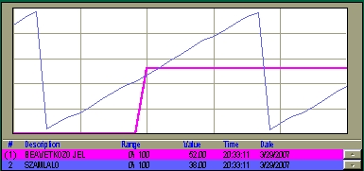

A másik TrendWorX ablak az Aktuális hőmérsékletet és a Kívánt hőmérséklet egymáshoz való viszonyát jeleníti meg.

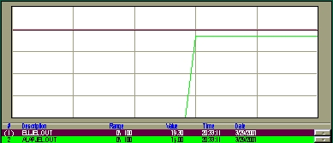

A másik típusú beépített ablak egy AlarmWorX ablak, amely a rendszerben előforduló esetleges riasztásokról ad tájékoztatást a felügyelő személy számára. Ezek a riasztások lehetnek értékekkel vagy érték változásokkal kapcsolatosak. Jelen esetben az Aktuális hőmérséklet túl alacsony illeve túl magas értékei mellett, valamint e változó túl gyors változása esetén keletkeznek ilyen riasztások, amelyeket ez az ablak egy-egy figyelmeztető sorral jelenít meg.
A HMI még barátságosabbá és átláthatóbbá tehető egy egyszerű vázlatos rajz segítségével, ami a működés egyes funkcióit egyszerüsítve ábrázolja. Esetünkben, mivel az eredeti terv szerint a hardveres megvalósítás során a fűtésre egy lámpát alkalmaztunk volna, egy világító lámpa jelzi a fűtési folyamatot, a kialudt lámpa pedig annak befejeződését. Emellett látható egy kis hőmérő is, melynek „virtuális higanyszála” az Aktuális hőmérséklet függvényében változik.

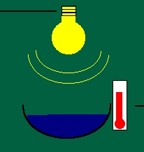
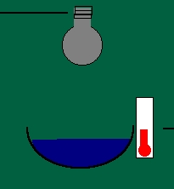

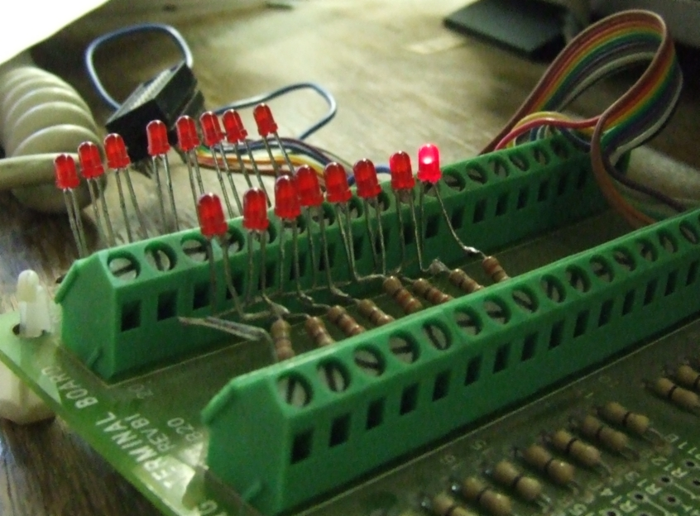
A hardveres kivitelezés plussz egy fő hiányában nem valósult meg, a fűtő lámpa helyett a PC-ben lévő kártya egy LED-ekkel rendelkező egységet vezérelt. A HMI-ben világító lámpával egyidőben tehát az aktív fűtési folyamatot jelezvén egy LED (a kimeneti beállítástól függően) is mindig világít.
Használati tájékoztató

Első lépésként ellenőrizzük hogy a PC kártya, valamint a hardveres egység csatlakoztatása megfelelő e. Ezután kapcsoljuk be a számítógépet, majd a bejelentkezés után indítsuk el a Genesis programot. A projektet nyissuk meg a megfelelő helyről, majd indítsuk el a Real Time Servert. Ezzel beindítottuk az irányító és szabályzó folyamatot.
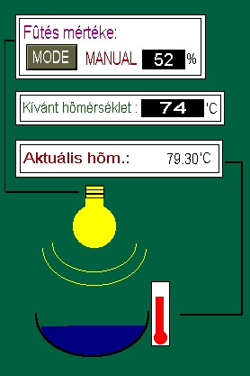
Az ember-gép interface-t megnyitva láthatóvá válnak a folyamatot leíró Trend grafikonok, melyek az állapotváltozókat az idő függvényében jelenítik meg. A "Kívánt hőmérséklet" mezőben vihetjük be egy 0-100ig terjedő számadattal azt a hőmérsékletet (Celsius fok) amelyet el kívánunk érni a melegítés eredményeként. A szabályzás alaphelyzete AUTO üzemmód, amit a "Fűtés mértéke" mezőben láthatunk. Ez annyit jelent hogy a gép magától az imént beírt hőmérséklet elérésére törekszik, majd mikor azt elérte, megszünteti a további fűtést. Itt található a "MODE" gomb, melynek megnyomásával az "AUTO" üzemmód "MANUAL"-ra vált, és megjelenik egy értékbeviteli mező, ahogy mindentől függetlenül beállítható hogy egy adott időegység (esetünkben 20 másodperc) hány százalékában fűtsön a berendezés. Az "Aktuális hőmérséklet" részben magától értetődően a hőmérő által jelenleg érzékelt, és a PC kártyán keresztül továbbított hőmérséklet adat látható. Az előbb említett be- és kimeneti mezők alatt látható kis ábra nyomon követi a folyamatot, a lámpa ha világít az a fűtést jelzi, ha nem, az a fűtés befejeztét, valamint a kis hőmérő az aktuálisan mért hőmérséklettel arányosan változik. A két grafikon között látható mező nyújt tájékoztatást az esetleges riasztásokról. Amennyiben a mért adatokról nyomtatott változat illetve adatbázis szükséges, a rendszer ezeknek a készítését is lehetővé teszi.

